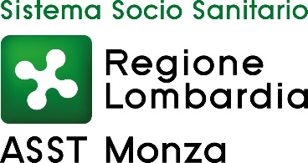
AZIENDA SOCIO SANITARIA TERRITORIALE MONZA
Via Pergolesi, 33 20900 Monza

TEMPI MEDI DI PAGAMENTO DEI FORNITORI DI BENI E SERVIZI
AL 30 SETTEMBRE 2017
giorni 51,11
INDICATORE TRIMESTRALE AZIENDALE DI TEMPESTIVITA’ DEI PAGAMENTI TERZO TRIMESTRE 2017
AI SENSI DELL’ART. 9 COMMA 1 DEL DPCM DEL 22/09/2014
-7,73

